

Nomina para pago de empleados

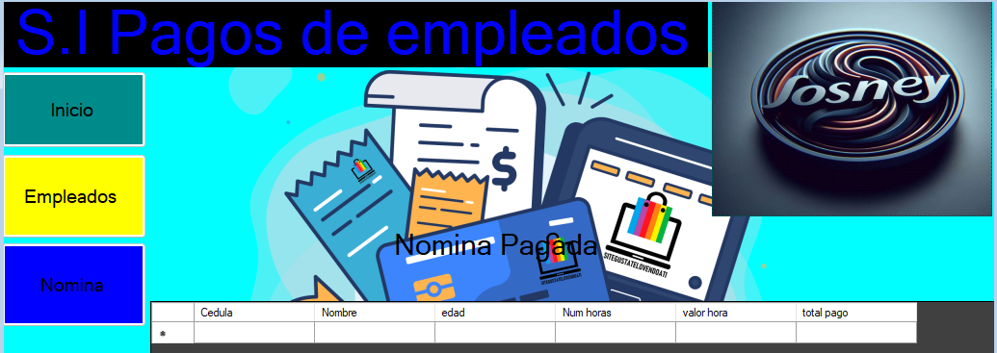

Perfil GitHub

https://github.com/josney12?tab=repositories

Proyectos realizados



**CONTACTO**

(314) 679-1362

C.C: 1075089928

josneycastillo2011@gmail.com

**JOSNEY CASTILLO**

**HERNANDEZ**

**SOBRE MÍ**

Soy una persona honesta, paciente, amable, dinámica, creativa con muchas

ganas de aprender, habituada al trabajo y con gran sentido de pertenencia

en las responsabilidades que me son encomendadas, por lo anterior afirmar

que cuento con un excelente manejo de relaciones interpersonales y

trabajo en equipo. Me defino como una persona cordial, dentro y fuera de

mi entorno laboral, perseverante, puntual, honesto y responsable con mis

actividades.

**2022**

**Tecnólogo En Desarrollo de Software**

Institución Universitaria Digital De Antioquia

20/08/2023-16/07/2026

I.E Agropecuaria Marco Fidel Suarez

**BACHILLER**

Solución de problemas

Comunicación

Toma de decisiones

Español

Gestión del tiempo

Trabajo en equipo

Proactivo

* SQL, NoSQL

* PHP

* JavaScript

* java

**HABILIDADES**

**IDIOMAS**

**EDUCACIÓN**

**CONOCIMIENTOS**

* Angular

Centro de Sistemas de Antioquia

**Técnico Laboral En Análisis y Desarrollo De Software**

* C#
* Python

Mi objetivo profesional es seguir creciendo y aprendiendo mientras contribuyo a proyectos que no solo solucionen problemas, sino que también inspiren e impacten positivamente en la comunidad. Reconozco la importancia de mejorar continuamente, tanto en el ámbito técnico como en el personal, y estoy comprometido a desarrollarme profesionalmente y a mejorar mi fluidez en inglés para una comunicación más efectiva en un entorno globalizado

mi entorno laboral, perseverante, puntual, honesto y responsable con mis

JavaScript

20/07/2023-16/11/2024